Orožnova koča na planini pod Liscem
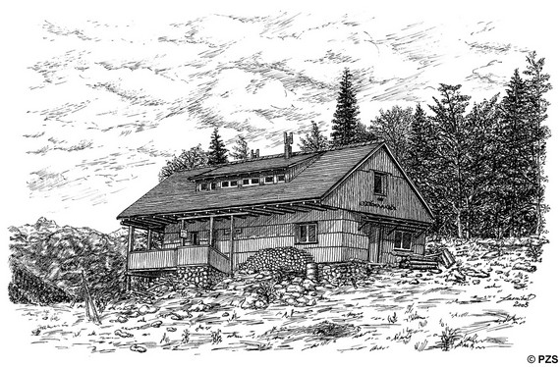
Cilj tokratnega izleta bo Orožnova koča, ki se nahaja pod pobočji Črne prsti na planini za Liscem. Današnjo kočo so postavili na mestu, kjer je stala prva slovenska planinska koča, ohranila pa je tudi njeno ime. Od koče je lep pogled proti Triglavu in njegovim sosednjim vrhovom. Poleg koče je na planini še nekaj pastirskih stanov.

Program
Naša pot se bo začela pri vasici Ravne v Bohinju, od tu nas bo do koče ločilo dve ure in pol vzpona. Koča bo odprta. Po počitku bo sledil dvourni sestop nazaj proti Ravnem. Zadnji del poti bo potekal po opuščenem smučišču Kobla, zato imaš lahko s seboj nekaj za pod rit, da bo šlo hitreje (nekaj kar boste lahko pospravili v nahrbtnik, ne sank!).

Članarina
Na izletu boste lahko plačali članarino PZS za 2018. Cena za osnovnošolsko znaša 7€.

Zbor in povratek
V soboto 27. 1. 2018 na Brdu pri Lukovici ob 7.00 (pred šolo), v Domžalah ob 7.15 (na makadamskem parkirišču ob Tušu), v Preserjah pri Radomljah ob 7.30 (pred šolo), v Kamniku ob 7.40 (pred športno dvorano). Povratek na zborno mesto na Kamnik ob 16.20, v Preserje pri Radomlje ob 16.30, v Domžale ob 16.45 in na Brdo ob 17.00.

Slabo vreme
Izlet bo tudi v primeru slabega vremena. V tem primeru ali v primeru slabih snežnih razmer bo potek in cilj izleta spremenjen, tako da se bomo tudi prej vrnili na zborno mesto. Natančnejša ura prihoda bo znana zjutraj na zboru. Za vsak slučaj ne pozabi vzeti s seboj dežnika.

Obvezna oprema
Gojzarji, tople in udobne dolge hlače, bunda, pulover, kapa, rokavice, rezervno perilo, ki ga boste lahko pustili na avtobusu, malica in pijača, kos izolacijske podloge za sedenje na tleh, vrečka za smeti, dnevnik Mladega planinca, dežnik in kakšen evro ali dva za priboljšek v koči. Pa seveda nahrbtnik, ki mora biti dovolj velik, da vanj pospraviš vse našteto. Ne smemo pa tudi pozabiti na podlogo s katero se bomo »rito-sankali« po klančih na izletu.

Cena in prijave
Cena izleta je 10 €. Izpolnjen odrezek s podatki prinesi mentoricam, oz. piši na spodnji elektronski naslov, do torka, 23. januarja. Denar prinesi v soboto na zborno mesto – vodja izleta ga bo pobral na avtobusu.

Vodji izleta
Jernej Južna (031-246-201, jernej.juzna@gmail.com) in Polona Mežnar.

Prijavljam ______________________________ iz ___razreda OŠ _________________.

Tel. št. _________________ Podpis staršev : _________________________

Domov gre (ustrezno obkroži): sam/a s starši

